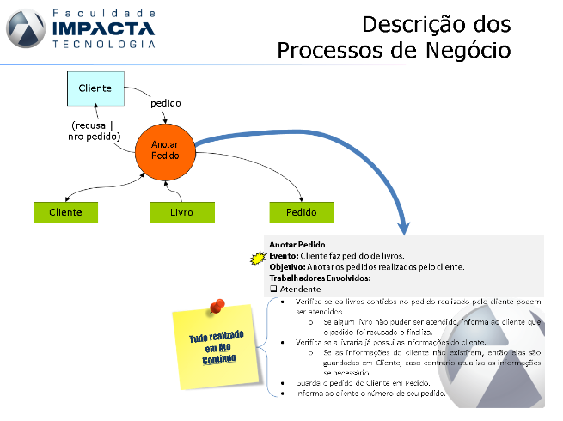

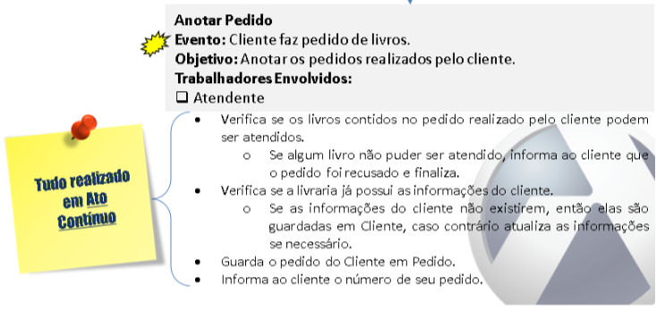

#### 1 - Administrativo > Alocar morador para participar como voluntário

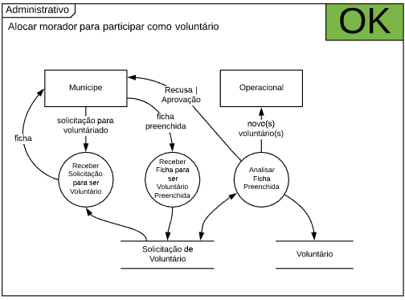

|  |
| --- |
| **1. Receber solicitação para ser voluntário  Evento**: Munícipe realiza solicitação de participação **Objetivo**: Receber as solicitações dos Munícipes para se tornarem Voluntários **Trabalhadores Envolvidos**:   * Administrador |
| * Verificar se existe fichas de Voluntário disponível   + Se não houve fichas disponíveis, informar ao Munícipe que sua solicitação foi recusada. * Envia ficha de Voluntário para o Munícipe |

#### 

|  |
| --- |
| **2. Receber Ficha para ser Voluntário Preenchida Evento**: Munícipe preenche ficha de cadastro **Objetivo**: Receber ficha de cadastro do voluntário preenchida **Trabalhadores Envolvidos**:   * Administrador |
| * Receber ficha preenchida e guarda em Solicitação de Voluntário |

#### /

|  |
| --- |
| **3. Analisar Ficha Preenchida Evento:** Administrador analisa ficha de cadastro **Objetivo:** Analisar dados do voluntário preenchido na ficha de cadastro **Trabalhadores Envolvidos:**   * Administrador |
| * Analisa solicitação do Munícipe para participação como voluntário.   + Se a solicitação for aprovada, encaminha novos voluntários para ser recebido pelo Operacional, guarda fichas em Voluntário e informa ao Munícipe, caso ao contrário, envia mensagem com o motivo para o Munícipe. |

#### 2 - Operacional > Receber novo voluntário

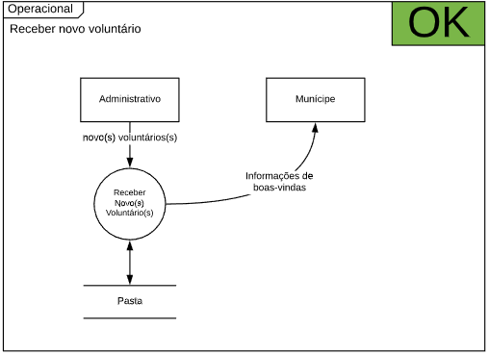

|  |
| --- |
| **1. Receber Novo(s) Voluntário(s) Evento:** Administrador recebe novo voluntário **Objetivo:** Receber o novo voluntário **Trabalhadores Envolvidos:**   * Voluntário |
| * Recebe novo voluntário aprovado e envia a mensagem de boas-vindas com as informações da pasta. |

#### 3 - Operacional > Solicitar criação de Pasta

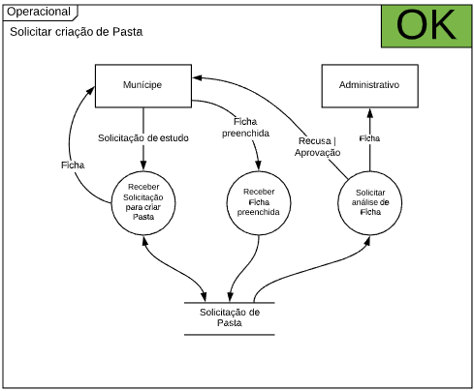

|  |
| --- |
| **1. Receber Solicitação para criar Pasta Evento:** Munícipe solicita pasta para estudo **Objetivo:** Receber solicitação para criação da pasta **Trabalhadores Envolvidos:**   * Voluntário |
| * Verificar se existe fichas de Pasta disponível   + Se não houve fichas disponíveis, informar ao Munícipe que sua solicitação foi recusada. * Envia ficha de Pasta para o Munícipe. |

|  |
| --- |
| **2. Receber Ficha preenchida Evento:** Munícipe preenche ficha de pasta **Objetivo:** Receber ficha com os dados da pasta **Trabalhadores Envolvidos:**   * Voluntário |
| * Receber ficha preenchida e guarda a Solicitação de Pasta |

|  |
| --- |
| **3. Solicitar análise de Ficha  Evento:** Voluntário solicita a análise de ficha de pasta **Objetivo:** Analisar dados da pasta preenchida na ficha **Trabalhadores Envolvidos:**   * Administrador |
| * Verifica se o assunto da pasta solicitada já existe..   + Se a solicitação for aprovada, encaminha ficha para ser recebido pelo Administrativo e informa o Munícipe, caso ao contrário, envia mensagem com o motivo da reprovação. |

#### 4 - Administrativo > Analisar criação de Pasta

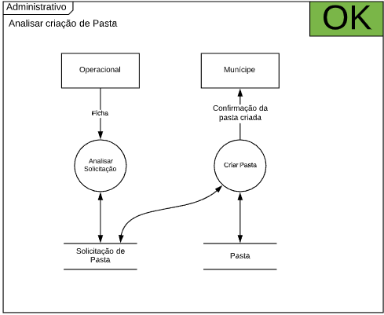

|  |
| --- |
| **1. Analisar Solicitação  Evento:** Administrador analisa solicitação de pasta **Objetivo: Analisar Solicitação da Pasta** **Trabalhadores Envolvidos:**   * Administrador |
| * Verifica se o assunto é relevante para comunidade.   + Se aprovado adiciona um voto de aprovação na Solicitação de Pasta, caso contrário coloca voto de recusa. |

|  |
| --- |
| **2. Criar Pasta  Evento:** Administrador cria pasta analisada **Objetivo: Criar pasta analisada** **Trabalhadores Envolvidos:**   * Administrador |
| * Verificar se a Solicitação de Pasta possui 50% de aprovação   + Se atingir a meta de aprovação, a Pasta é criada e enviada a mensagem informando da confirmação ao Munícipe. |

#### 5 - Administrativo > Criar Pasta Solicitada

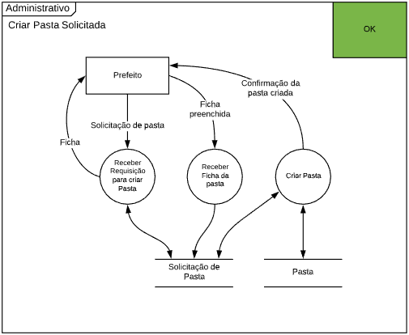

|  |
| --- |
| **1. Receber Requisição para criar Pasta  Evento:** Prefeito requisita pasta a ser criada **Objetivo:** Receber requisição do prefeito para criação da pasta. **Trabalhadores Envolvidos:**   * Administrador |
|  |

|  |
| --- |
| **2. Receber Ficha da pasta  Evento:** Prefeito envia ficha da pasta preenchida **Objetivo:** Receber ficha com os dados da pasta solicitada **Trabalhadores Envolvidos:**   * Administrador |
|  |

|  |
| --- |
| **3. Criar Pasta  Evento:** Administrador cria pasta requerida **Objetivo:** Criar Pasta Solicitada **Trabalhadores Envolvidos:**   * Administrador |
|  |

#### 6 - Administrativo > Gerar relatório

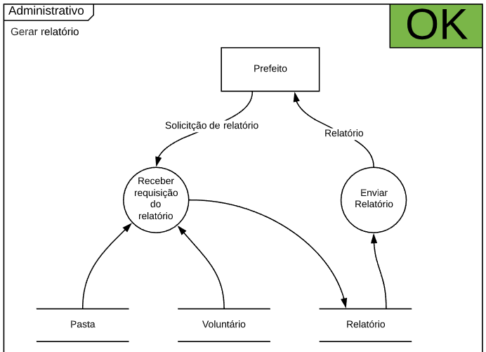

|  |
| --- |
| **1. Receber requisição do relatório  Evento:** Prefeito solicita relatório **Objetivo:** Solicitar pastas fechadas para relatório **Trabalhadores Envolvidos:**   * Administrador |
|  |

|  |
| --- |
| **2. Enviar Relatório  Evento:** Administrador envia relatório **Objetivo:** Fechar a pasta para gerar relatório **Trabalhadores Envolvidos:**   * Administrador |
|  |